第九章 十、波的图象
波的运动情况可以用图象直观地表示出来，反之，知道了一列波的图象，也可以对图象进行分析，从而了解这列波的运动情况。
用横坐标表示在波的传播方向上媒质各质点的平衡位置，纵坐标表示某一时刻各质点的位移矢量，连接各位移矢量末端得到的曲线，叫做波的图象，它表示某一时刻媒质各质点离开平衡位置的情况。
图9-17甲表示某一时刻t绳上的一列横波，图9-17乙是它的图象，可见图象直观地表现了这列横波在时刻t的形状——波形，从图象上可以直接看出各质点在时刻t的位移。
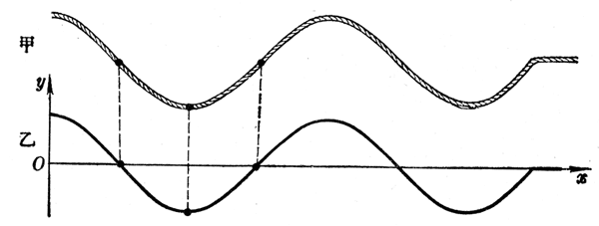
图9-17 横波的图象
如果我们还知道这列波的传播方向和波速v，那么可以进一步知道任何时刻，例如再经过Δt时间以后，波的形状和各质点的位移，办法是照图9-18那样，使波形曲线沿着波的传播方向移动vΔt=Δx一段距离。
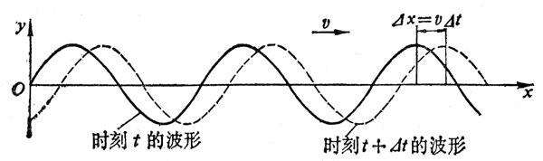
图9-18 时刻t及时刻t+Δt的波形曲线
在图9 -19中，甲图表示一根没有发生形变的弹簧，上面标出一些质点的平衡位置；乙图表示弹簧中出现纵波时，某一时刻各个质点的位移情况；丙图表示的是这列纵波的图象。图象中，向上的纵坐标表示质点从平衡位置向右的位移，向下的纵坐标表示质点从平衡位置向左的位移，曲线跟横坐标轴的各个交点，依次表示纵波的密部和疏部的中央。
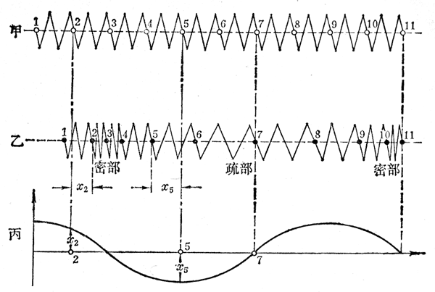
图9-19 纵波的图象。横坐标表示各质点所在的平衡位置，纵坐标表示各质点的位移，图中的x₂是质点2向右的位移，x₅是质点5向左的位移。
把图9-18和9-19所示的波的图象跟图9-7所示的振动图象相比，会看到它们很相似，实际上，由简谐振动在媒质中传播所形成的波——简谐波，在任何时刻的图象都是正弦（或余弦）曲线，媒质的任何质点的振动图象也都是正弦（或余弦）曲线。例如，图9-20甲是在一条绳上传播的简谐波在某一时刻的图象，图9-20乙是这列波传播过程中绳上某一点的振动图象，这两条曲线变化规律相同，都按正弦（或余弦）规律变化，但是它们的物理意义不同。波的图象表示的是某一时刻各个质点的位移，振动图象表示的是某一质点在各个时刻的位移。在波的图象中，相邻两个最大值之间的距离等于波长λ。在振动图象中，相邻两个最大值之间的间隔等于周期T。
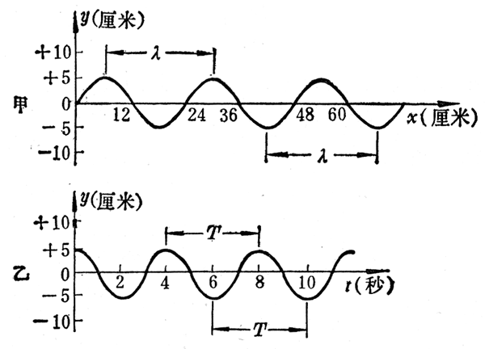
图9-20 甲：一列简谐横波在某一时刻的图象；乙：绳上某点的振动图象
可见，对待图象也必须象对待表示物理概念或规律的公式那样，弄清它的物理意义。

练习八
（1）振动图象和波的图象各表示的是什么内容？振动图象中相邻两个最大值之间的间隔等于什么？波的图象中相邻两个最大值之间的间隔等于什么？
【答案】振动图象表示的是某振动质点对平衡位置的位移怎样随时间而变化。波的图象表示的是某一时刻沿波传播方向上媒质各质点对平衡位置的位移。振动图象上相邻两个最大值之间的间隔等于振动周期T，波动图象中相邻两个最大值之间的间隔等于波长λ。
（2）有一列波，它在某一时刻的波形曲线如图9-18中的实线所示。这列波经过T/4后的波形曲线是什么样？经过2T/4、3T/4后又是什么样？
【答案】图略
（3）横波的图象直观地表现了横渡在某一时刻的波形，纵波的图象却不能直观地表现纵波的情况，但是，我们看到纵波的图象应该很自然地想出纵波的情况，就象我们看到振动图象应该很自然地想出弹簧振子或单摆的振动情况一样，仔细考察图9-19，回答下面的问题。
①在图象的什么地方质点向右的位移最大？
②在图象的什么地方质点向左的位移最大？
③在图象的什么地方质点的位移为零？
④密部中央两侧质点的位移有什么特征？
⑤疏部中央两侧质点的位移有什么特征？
【答案】在图象的最高点处质点向右的位移最大；在图线的最低点处质点向左的位移最大；在图线与横轴的交点处质点的位移为零；密部中央左侧的质点位移向右，右侧的质点位移向左；疏部中央左侧的质点位移向左，右侧的质点位移向右。

